Grafomotorika – Č

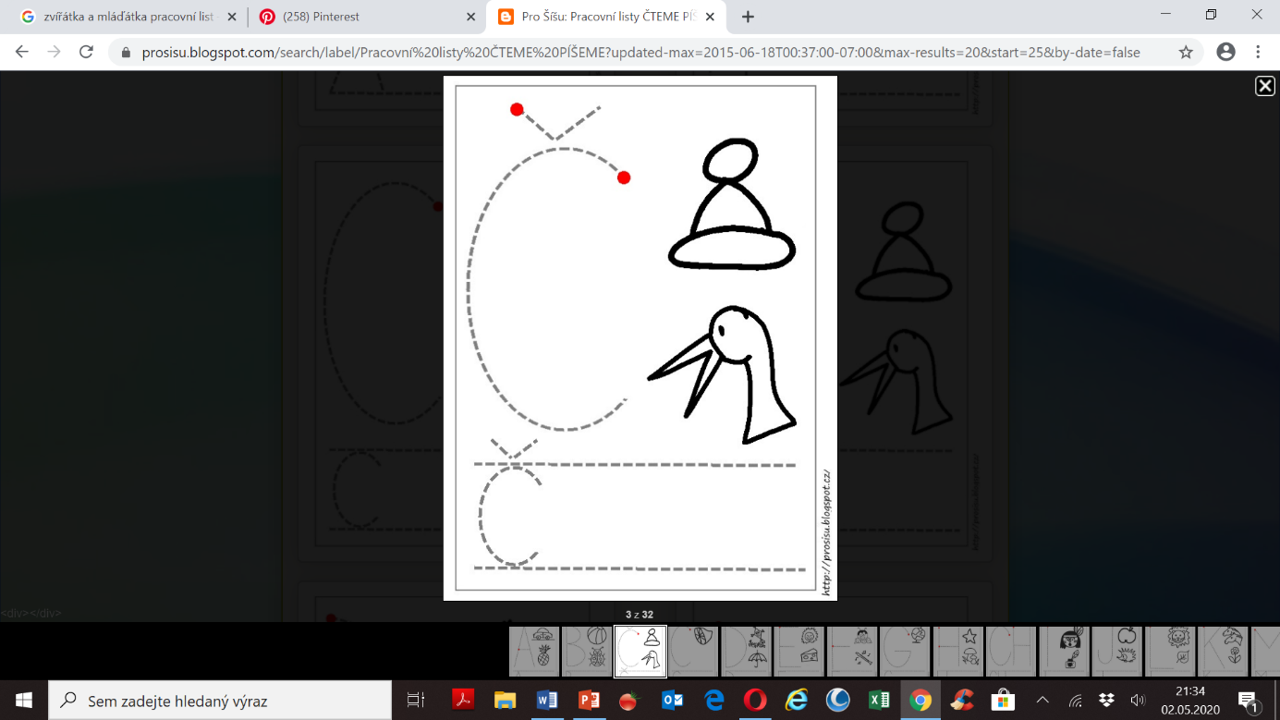Předškoláčku, pojmenuj a vybarvi obrázky a řekni na jaké písmenko slovo začíná, pak obtáhni podle teček písmeno a napiš do řádku ☺